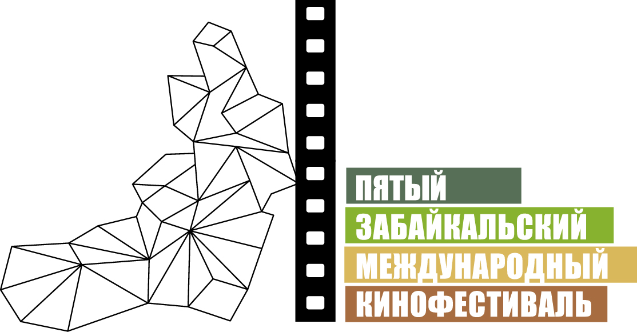

Москва, 6 мая 2015 года

Гости Пятого Забайкальского Международного Кинофестиваля

Пятый юбилейный Забайкальский Международный Кинофестиваль традиционно соберет в Чите лучших представителей российского и международного кинематографа: известных актеров, актрис, режиссеров, продюсеров, сценаристов и других деятелей киноискусства. Забайкальцев и гостей края ждет не только насыщенная кинопрограмма, но и многочисленные творческие встречи, живое общение с артистами, круглые столы и специальные мероприятия.

Александр Михайлов – президент Забайкальского Международного Кинофестиваля, актёр театра и кино, кинорежиссёр, народный артист РСФСР. На юбилейном Кинофестивале проведет для забайкальцев творческий вечер, представит картину «Разжалованный» в рамках внеконкурсной программы «Главная тема», а также станет участником программы «ВГИК: Взгляд из будущего».

Безруков Сергей – актёр театра и кино, народный артист России, лауреат Государственной премии РФ. В рамках Кинофестиваля проведет для зрителей большой творческий вечер и показ фильма «Золото», в котором актер сыграл главную роль.

Константин Лавроненко – актёр театра и кино, заслуженный артист России. Представит на Кинофестивале картины со своим участием «Как меня зовут» и «Территория», а также проведет творческую встречу со зрителями.

Алла Сурикова – кинорежиссёр, сценарист, народная артистка России, член Союза кинематографистов России, преподаватель Московского Института Телевидения и Радиовещания «Останкино». Председатель жюри V ЗМКФ. В рамках Кинофестиваля проведет свой творческий вечер.

Лариса Голубкина – актриса театра и кино, певица, народная артистка РСФСР. Выступит членом жюри Пятого Забайкальского Международного Кинофестиваля.

Андрей Соколов – актёр театра и кино, режиссёр, сценарист, продюсер, Народный артист Российской Федерации. Член жюри Пятого Забайкальского Международного Кинофестиваля.

Гульнара Абикеева – известный казахстанский киновед и кинокритик. Арт-директор кинофестиваля «Евразия», автор пяти книг о кино Казахстана и Центральной Азии. Член жюри Пятого Забайкальского Международного Кинофестиваля. Выступит участником круглого стола «Региональное и национальное кино» и программы «ВГИК: Взгляд из будущего».

Кшиштоф Занусси – польский кинорежиссёр, сценарист и продюсер. Лауреат главного приза Венецианского кинофестиваля «Золотой лев» (картина «Год спокойного солнца», 1984), обладатель множества международных и национальных наград. Председатель международного жюри II ЗМКФ. Представит на Кинофестивале свою картину «Инородное тело» в рамках внеконкурсной программы «Поздняя премьера».

Александр Котт – кинорежиссёр, сценарист, обладатель многочисленных призов национальных и международных фестивалей. Председатель жюри IV ЗМКФ. На юбилейном Забайкальском Кинофестивале представит зрителям свою картину «Испытание» в рамках внеконкурсной программы «Поздняя премьера».

Настасья Самбурская – актриса театра и кино, певица, телеведущая. На Кинофестивале выступит председателем жюри конкурса молодежного кино «Новый взгляд».

Борис Грачевский – режиссёр и сценарист, художественный руководитель детского киножурнала «Ералаш». В рамках Кинофестиваля выступит участником специальной программы в городе Нерчинск.

Юрий Назаров – актёр театра и кино, народный артист России. На Кинофестивале в рамках внеконкурсной программы «Главная тема» представит один из лучших фильмов о войне «Горячий снег».

Людмила Мальцева – актриса, культуролог, заслуженная артистка России. Несколько лет назад был создан творческий дуэт с Юрием Назаровым, в репертуаре – серия совместных музыкально-драматических программ.

Владимир Стержаков – актёр театра и кино. Исполнитель ролей в сериалах «Диверсант 2: Конец войны», «Империя под ударом» и многих других российских картинах.

Ольга Прокофьева – актриса театра и кино, заслуженная артистка России, актриса театра им. Вл. Маяковского. Получила всероссийскую известность после роли Жанны Аркадьевны Ижевской в сериале «Моя прекрасная няня».

Дмитрий Миллер – актер, широко известен по роли Эдика в сериале «Светофор», удостоенном в 2012 году премии Тэффи. Исполнитель ролей в сериалах «Черкизона», «Склифософский» и других многочисленных проектах.

Елена Бирюкова – российская, украинская и белорусская актриса театра и кино. Звезда телевизионного сериала «Саша+Маша».

Андрей Носков – актёр театра и кино, артист Большого драматического театра им. Г. А. Товстоногова в Санкт-Петербурге. Исполнитель главной роли в популярном телевизионном сериале «Кто в доме хозяин?».

Ольга Красько – актриса театра и кино, артистка театра-студии Олега Табакова. Исполнительница ролей в фильмах «Турецкий гамбит», сериале «Склифософский» и других картинах.

Регина Мянник – актриса театра и кино, соведущая программы Андрея Малахова «Барахолка» на Первом канале.

Глафира Тарханова – актриса театра и кино. Выпускница актёрского факультета Школы-студии МХАТ, артистка театра «Сатирикон».

Анастасия Михайлова – актриса, выпускница актёрского факультета ВГИК (мастерская В. Грамматикова). В рамках Кинофестиваля выступит членом жюри конкурса молодежных фильмов «Новый взгляд» и примет участие в программе «ВГИК: Взгляд из будущего».

Алина Михайлова – начинающая актриса, исполнительница ролей в картинах «Две зимы и три лета», «Жизнь после», «Энигма». Член жюри конкурса «Новый взгляд».

Лидия Боброва – кинорежиссёр и сценарист, лауреат Государственной премии РФ в области литературы и искусств. Уроженка Могочинского района Читинской области. Член оргкомитета ЗМКФ. Представит на Кинофестивале картины «Небывальщина», «Левша» и «Сад» в рамках ретроспективы Сергея Овчарова, а также определит победителя конкурса на лучший сценарий короткометражного фильма.

Дмитрий Павленко – актёр театра и кино, выпускник Высшего театрального училища им. М. С. Щепкина, артист Московского театра имени М. Н. Ермоловой. Уроженец рудника Солонечный Газзаводского района Читинской области.

Наталия Селиверстова – актриса, выпускница Школы-студии МХАТ, артистка Московского драматического театра имени М. Н. Ермоловой.

Сергей Анашкин – киновед, кинокритик, член Союза Кинематографистов, Гильдии кинокритиков России и Международной федерации кинопрессы (FIPRESCI). Выступит на Кинофестивале модератором круглого стола «Региональное и национальное кино», станет участником программы «ВГИК: Взгляд из будущего».

Савва Минаев – сценарист, представитель съемочной группы фильма «Белый Ягель», который будет показан зрителям в рамках Торжественного открытия Кинофестиваля.

Нигина Сайфуллаева – режиссер, обладательница диплома жюри Кинотавра-2014 «за легкое дыхание и художественную целостность» за картину «Как меня зовут», которая будет представлена в конкурсной программе V ЗМКФ.

Юрий Быков – кинорежиссёр, сценарист, актёр, обладатель призов «Кинотавра». Представит на Кинофестивале социальную драму «Дурак» в рамках конкурсной программы, а также выступит участником программы «ВГИК: Взгляд из будущего».

Сардана Саввина – начальник международного отдела Арктического института культуры и искусств, основатель якутского «Киноклуба», координатор программы Якутского международного кинофестиваля. Представит зрителям V ЗМКФ фильм-сюрприз в рамках программы «Контекст», а также выступит участником круглого стола «Региональное и национальное кино».

Михаил Сегал – актёр, кинорежиссёр, сценарист, продюсер, многократный призер международных кинофорумов. На Забайкальском Кинофестивале выступит в качестве представителя конкурсной картины «Кино про Алексеева».

Солбон Лыгденов – известный бурятский режиссер, представит на Кинофестивале драму «Булаг», включенную во внеконкурсную программу «Контекст», примет участие в круглом столе «Региональное и национальное кино».

Кенжебек Шайкаков – казахский режиссер, сценарист, представит свою дебютную картину «Курке» («Шалаш»), которая вошла в конкурсную программу Пятого Забайкальского Международного Кинофестиваля.

Ульяна Ковалева – продюсер, на Кинофестивале представит семейную комедию «Приключения маленьких итальянцев» в рамках конкурса «Новый взгляд».

Организатор фестиваля – НП «Забайкальское землячество» при поддержке Губернатора, Правительства и Министерства культуры Забайкальского края

Генеральный спонсор фестиваля – ООО «ИнтерМедиаГруп»
Ведущий спонсор фестиваля – сеть супермаркетов «Дочки & Сыночки»
Официальный спонсор фестиваля – «Группа ВИЮР»
Спонсор фестиваля – «Смагин и партнёры»

Официальный перевозчик Кинофестиваля – S7 Airlines
Телекоммуникационный партнер фестиваля – компания «Мегафон»

Ведущий телевизионный партнёр – телеканал «Альтес»
Ведущий медиапартнер – телеканал «ЗабТВ»

Информационные партнеры Кинофестиваля:

Проект Андрея Малахова StarHit
Национальный кинопортал www.film.ru
Городской портал www.chita.ru
Городской портал «Чита Сейчас» (www.now-chita.ru)
Забайкальское информационное агентство www.zabinfo.ru
Газета «Культура Забайкалья»
Радио «Сибирь»
Радио «Юмор ФМ»
«Дорожное радио»

Партнеры Кинофестиваля:

Салон красоты «Граф и Тиффани»
Клиника «Азия СПА»
Магазин детской одежды «Джери Джой»
Магазин методик раннего развития «Умница»
ИП Климов Сергей Анатольевич

Официальный сайт ЗМКФ – www.zmkf.ru

